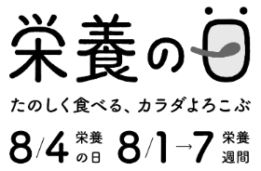
「8月4日は栄養の日」コンテスト
＜川 柳 部 門 ＞ 応 募 用 紙
個人情報は、本会が別に公表している『プライバシーポリシー(https://www.dietitian.or.jp/privacy/)に従って適切に取り扱います。なお、受賞者への受賞通知・発表・表彰、賞品などの発送、主催者である日本栄養士会の広報に限り、利用させていただきます。当該業務の委託に必要な範囲で委託先に提供する場合を除き、個人情報を応募者の承諾なく第三者に提供いたしません。

◆応募するカテゴリーに☑をつけてください。未記入の場合は応募無効となります。
□ 一般の部
□ 管理栄養士・栄養士の部
□ 管理栄養士・栄養士養成校学生の部

◆応募に関する必要事項を記入してください。
お名前（ふりがな）
(必須、氏名の間はあける)
年齢（必須）
住所（必須） | 〒
電話番号（必須）
メールアドレス

◆作品発表時のお名前と応募する作品（川柳）を記入してください。
作品発表時のお名前
作品（川柳）
【応募締切】
2026年
6月10日(水)
必着
【応募先】(公社)日本栄養士会「8月4日は栄養の日」コンテスト係
・E-Mail 84con@dietitian.or.jp
・郵送 〒105-0004 東京都港区新橋5-13-5 新橋MCVビル6F
＊切手代等は応募者様がご負担くださいますようお願い申し上げます。

